Ejercicio 1 (Valor 5 puntos)

|  |  |
| --- | --- |
|  |  |

El siguiente DFD describe (con errores) el flujo de la información para el proceso de solicitud de un préstamo a una institución bancaria. La consigna consiste en responder (basado en el libro de Kendall y Kendall) las 10 preguntas planteadas. Solo una de las 3 opciones es la correcta.

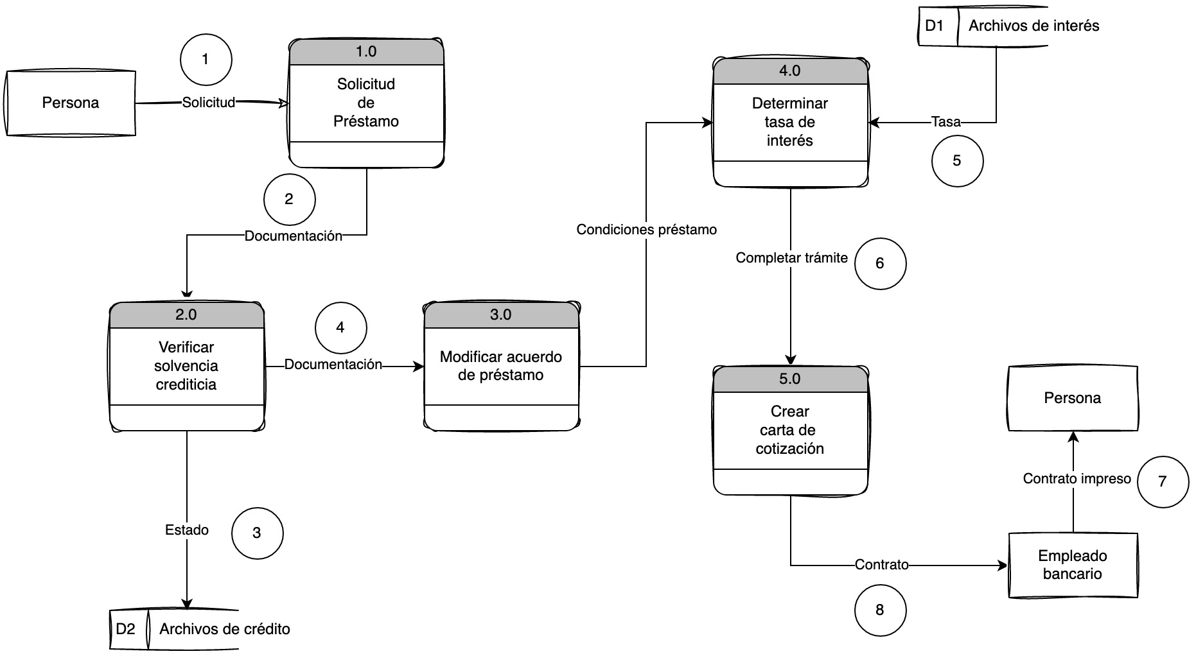

1. El diagrama es un:

* Diagrama de contexto
* DFD de nivel 0
* DFD de nivel 1

1. El flujo que sale de la entidad “Persona” hacia el proceso “1.0” debería:

* Etiquetarse como “Iniciar trámite préstamo”
* Etiquetarse como “Interés”
* Mantener la etiqueta que posee (sin cambios)

1. El flujo cuya flecha debería estar en sentido contrario es el:

* 6
* 3
* 7

1. No debiera existir un flujo entre:

* El proceso “3.0” y el proceso “4.0”
* La entidad “Persona” y el proceso “1.0”
* La entidad “Empleado bancario” y la entidad “Persona”

1. El proceso “1.0” debería:

* Etiquetarse como “Préstamo bancario”
* Etiquetarse como “Solicitar préstamo”
* Mantenerse con la etiqueta que posee (sin cambios)

1. La entidad “Empleado bancario”:

* Debería etiquetarse como “Banco”
* Debería etiquetarse como “Gerente”
* No debería estar en el DFD

1. El almacén “D1” debería:

* Tener un flujo hacia la entidad “Persona”
* Tener un flujo hacia el almacén “D2”
* Mantenerse como está (sin cambios)

1. Debería existir un flujo:

* Denominado “Contrato” desde el proceso “5.0” hacia la entidad “Persona”
* Denominado “Préstamo” desde el proceso “3.0” hacia el proceso “1.0”
* Denominado “Gestión” desde el almacén “D1” hacia la entidad “Persona”

1. El flujo que tiene una etiqueta incorrecta es el:

* 1
* 5
* 6

1. El flujo que tiene una etiqueta incorrecta es el:

* 8
* 4
* 3

Ejercicio 2 (Valor 5 puntos)

|  |  |
| --- | --- |
|  |  |

El siguiente DFD describe (con errores) el flujo de la información para el proceso de compra de comida en un restaurant. La consigna consiste en responder (basado en el libro de Kendall y Kendall) las 10 preguntas planteadas. Solo una de las 3 opciones es la correcta.

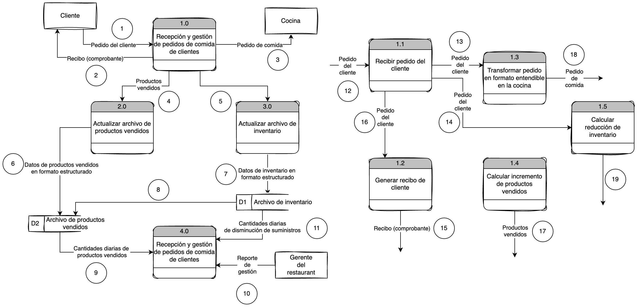

1. El diagrama que esta a la derecha representa:

* Un DFD de nivel “0”
* Un DFD de nivel “1” del proceso “1.0” del DFD de la izquierda
* Un DFD de nivel “1” del DFD de la izquierda

1. El flujo que sale de la entidad “Cliente” hacia el proceso “1.0” debería::

* Etiquetarse como “Datos del cliente”
* Etiquetarse como “Pedir comida”
* Mantener la etiqueta que posee (sin cambios)

1. El flujo cuya flecha debería estar en sentido contrario es el:

* 7
* 11
* 10

1. No debiera existir un flujo entre:

* El proceso “1.1” y el proceso “1.5”
* El almacén “D1” y el almacén “D2”
* El proceso “1.0” y el proceso “3.0”

1. El proceso “1.1” debería:

* Etiquetarse como “Comida”
* Etiquetarse como “Nuevo pedido”
* Mantenerse con la etiqueta que posee (sin cambios)

1. La entidad “Gerente del restaurant”:

* Debería etiquetarse como “Cocina”
* No debería estar en el DFD
* Debería mantenerse con la etiqueta que posee (sin cambios)

1. El almacén “D2” debería:

* Tener un flujo hacia la entidad “Gerente del restaurant”
* Tener un flujo hacia el proceso “2.0”
* Mantenerse como está (sin cambios)

1. Debería existir un flujo:

* Desde el proceso “1.1” hacia el proceso “1.4”
* Desde la entidad “Cocina” hacia la entidad “Gerente del restaurant”
* Desde la entidad “Gerente del restaurant” hacia el proceso “1.3”

1. El flujo que tiene una etiqueta incorrecta es el:

* 2
* 13
* 11

1. El flujo que tiene una etiqueta incorrecta es el:

* 17
* 7
* 16

|  |
| --- |
| * *El trabajo práctico debe ser presentado en formato portable .pdf en el aula virtual (no se corregirá otro formato que no sea .pdf) y además debe ser resuelto a través del siguiente formulario: https://docs.google.com/forms/d/e/1FAIpQLSc4Z2FMi2EdYMEvPwTcDq2Qzp2pdSEXTOuJrYV14anLUNU4Jg/viewform?usp=sf_link .* * *Por cada grupo se debe presentar un solo ejemplar del tp resuelto (subido por un solo integrante del grupo).* * *El trabajo práctico debe poseer una carátula (carilla en la página 1) en donde figuren los nombres y DNI de los integrantes del grupo. En caso de que no figuren los integrantes la nota del tp será asignada al estudiante que subió el tp. Es responsabilidad de cada integrante controlar que su nombre y DNI figure en la carátula.* * *Los apellidos de los integrantes del grupo deben figurar en todos los pie de página del tp resuelto.* * *El trabajo práctico debe ser presentado en tiempo y forma en el aula virtual para su corrección.* * *Si el tp es presentado fuera de término la nota es de 3.* * *Habrá una tolerancia máxima de 12 horas para la presentación del tp fuera de término.* * *Si se detecta copia parcial o total del contenido del tp entre grupos, tales grupos serán desaprobados con nota 1 en ese trabajo práctico.* * *El trabajo práctico se aprueba con nota mínima de 5.* |